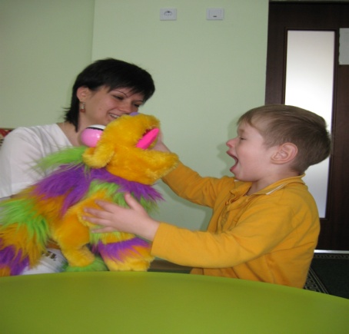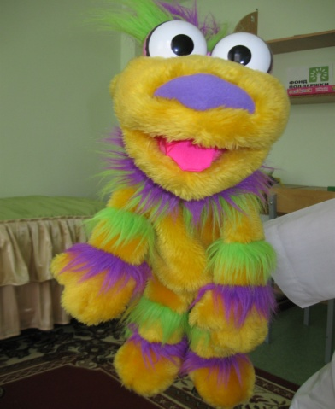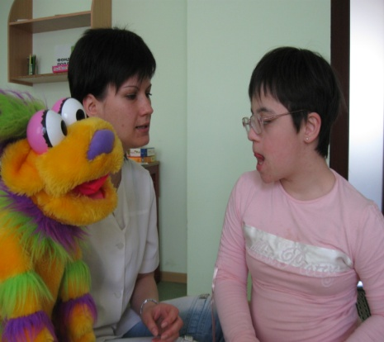

**Методическая разработка на тему:**

**«Куклотерапия как средство успешной**

**коррекции и развития речи детей с**

**интеллектуальной недостаточностью».**

Коммуникативная сфера ребёнка с ограниченными возможностями здоровья требует особого внимания. Ведь общение – это тот фактор, который во многом определяет успешное развитие маленького человека, а его дефицит, влечёт за собой отставание и отклонение в психическом развитии. Всем известно, что игра является самой важной деятельностью ребёнка.

Дети более полно и непосредственно выражают себя в игре, которая является для них средством коммуникации. Поэтому, включение игр с использованием кукол в социально-педагогический коррекционный процесс, обеспечивает успешное развитие ребёнка с ограниченными возможностями здоровья.

Передо мной как специалистом, работающим с детьми с интеллектуальными нарушениями и сопутствующими сложными речевыми нарушениями, стоит задача поиска эффективных методов формирования произносительных возможностей, создания такой артикуляционной базы, которая обеспечивала бы успешное овладение навыками нормативного произношения. Формирование правильного произношения у детей – это сложный процесс, ребенку предстоит научиться управлять своими органами речи, воспринимать обращенную к нему речь, осуществлять контроль над речью окружающих и собственной. У детей с ограниченными возможностями здоровья нарушения звукопроизношения носят стойкий полиморфный характер. Работа по коррекции и развитию речи детей с системным недоразвитием речи характеризуется особой спецификой, которая обусловлена особенностями высшей нервной деятельности, психологическими особенностями умственно отсталых детей, характером симптоматики, механизмов, структуры речи дефекта

Учитывая склонность детей к подражанию, наглядным формам мышления, игре, я изготовила дидактическую куклу Тошу, которую использую в работе по коррекции артикуляторных расстройств. Она является занимательным персонажем в сюжете занятия и создает благоприятный эмоциональный фон.

Кукла Тоша – это мягкая игрушка с раскрывающимся ртом. Голова куклы изготовлена таким образом, что можно вложить руку с тыльной стороны головы в язык, сделанный в виде красного мешка.

Логопед, манипулируя этим языком, демонстрирует артикуляционные движения, уклады. При этом он дает возможность детям ощупывать язык куклы, подключая к работе тактильный анализатор. Ярко красный цвет языка и его размер улучшают зрительное восприятие артикуляции.

**Назначение пособия**

1. Использование куклы Тоши в качестве сюрпризного игрового момента в ходе вводного занятия «Знакомство с органами речи». Ребенок может надеть его на руку, другой рукой открыть, закрыть рот куклы, потрогать зубы, язык, узнать, где кончик языка, боковые края, спинка, корень (сначала у игрушки, потом у себя).

2. Во время проведения артикуляционной гимнастики Тоша «предлагает» выполнить вместе с ним упражнение, найти правильное положение языка. Ребенок это делает вместе с логопедом, двигает, выгибает язык, помещает кончик языка за верхние, нижние зубы; те же действия показывает на языке куклы.

3. На индивидуальных занятиях по постановке звуков, ребенок с помощью логопеда моделирует и прикрепляет игрушке язык, придавая ему необходимый артикуляционный уклад.

Упражнения, которые преподносятся детям в игровой форме основаны на непроизвольных движениях, не утомляют их, не вызывают негативных реакций и отказа от выполнения в случае неудачи.

